1491482153

# 股票投资类配置

# 建议配置占比：

**总经理观市**

投资热点：ST超跌板块，次新股，雄安新区

市场雷区：蓝筹股补跌风险

仓位建议：三成

市场舆情：较弱

多空判断：谨慎看空

**3100，能否护得住？**

纵观近期大盘，自从4月19日股指出现跳空缺口，短期未有得到有效回补以来，老徐便知道，祸事了，祸事了：

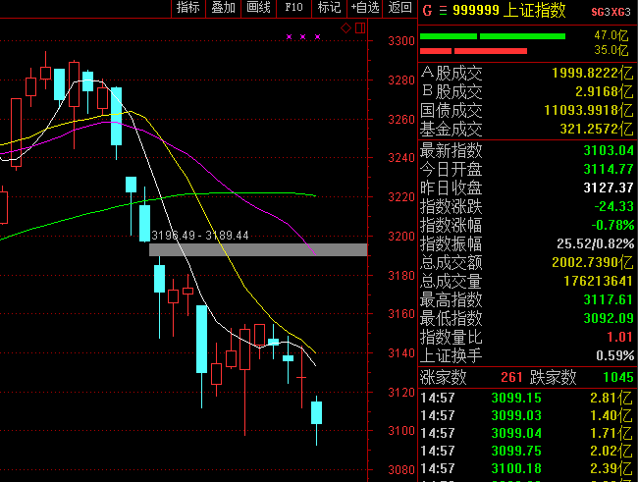

祸事当然不是那个毛脸雷公嘴的猴子打上了门，而是市场中投资者军心涣散，看空情绪进一步高涨。多头虽然屡屡有上攻的想法，但无奈囊中羞涩，整个市场的存量资金就这么多，没有增量入场的情况下，巧妇也难为无米之炊。5日、10日均线对于盘面的压制如影随形，莫非真要像俗话说的那样——“五穷六绝七翻身”？

目前看来：市场没有出现持续的赚钱效应，场外资金就不大可能有入场的欲望；场外资金不入场，成交量就没法得到有效放大；没有成交量的有效放大，市场就更难出现持续的赚钱效应。这真是一个令人尴尬的循环，所有人都在观望着，什么时候市场能够见到一个阶段性底部。

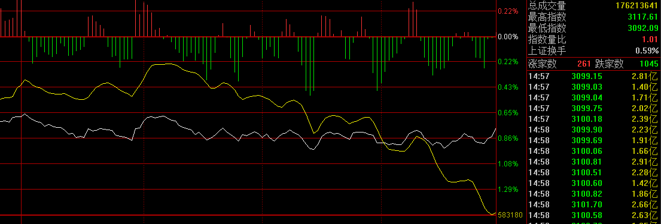

上周五市场最耐人寻味的地方莫过于上证50的护盘行为，自下午开市以来，无论个股出现何种调整，上证指数坚若磐石，3100点说不破就不破。截止收盘，3100点是守住了，只不过在投资者心目中当天自己的交易依旧是大败亏输。

那么3100点究竟能否成为阶段性的低点呢？——有可能，但意义不大。

纵观近两年来大资金对于盘面的护盘行为，似乎并未起到特别明显的作用。可能在短期市场还能吃这一套，但把时间周期拉长来看，只不过是把应当出现的调整窗口延后罢了，该来的，迟早是要来的。

其实对于一般投资者来讲，3100点破与不破并没有什么特别的意义，毕竟大部分人投资的是个股而非指数，老是纠结3100的支撑对自己的账面亏损似乎也没有太多帮助。

相比之于3100点的整数关口，老徐更加关注3044的支撑，从2016年2月以来2638点的反弹每一次回落都在逐级攀高，说起来股指也算是走了一年多的“慢牛行情”，如果这里跌破3044，那么........

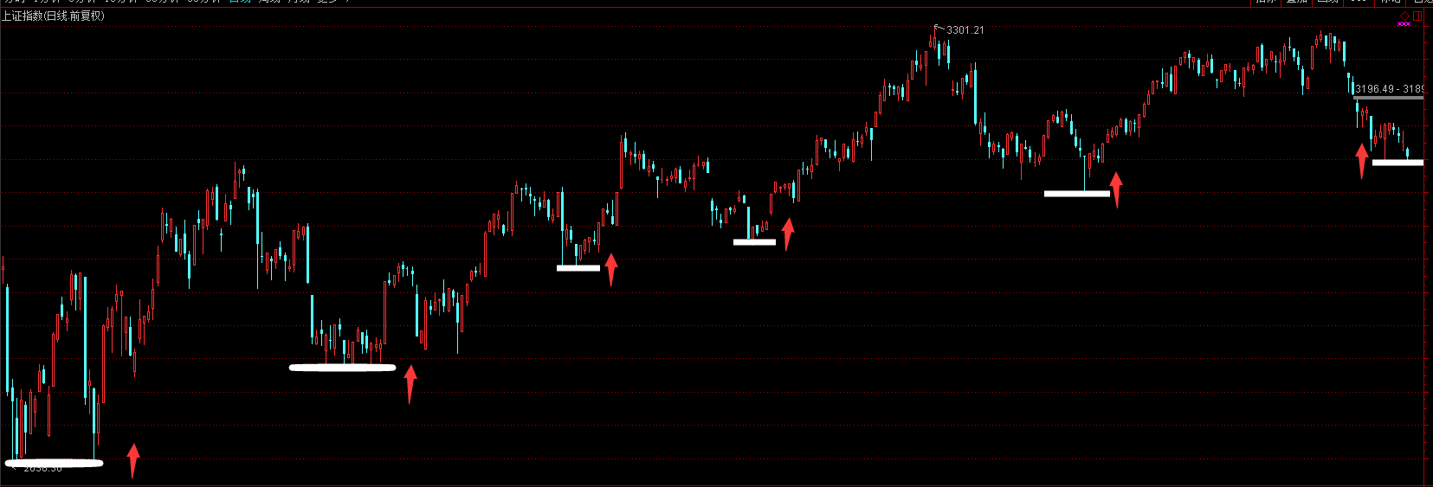 消息面上最值得关注的是周末管理层对安邦保险的处罚条例，安邦人寿首次遭保监会公开处罚，3个月内被禁止申报新产品。

而关于周末市场传言券商资金池被叫停的事情，证监会新闻发言人邓舸5日回应相关媒体报道时表示，有关证监局近日督导部分证券公司对照法规要求开展资管业务自查，是前期监管工作的延续，并非新增要求。

不管是前期的还是新增的，总之上述两个消息对市场透露出的一个重要信号——大金融领域的监管将会进一步从重，从严。在现有体系下，对于银行、证券、保险这几块领域的上市公司还真的会形成蛮大影响。

去杠杆，挤水分从长期来看绝对是利好市场的举措，但短期所面临的阵痛大家必须要有清醒的认识。市场在3100点将跌未跌，有馅饼，也有陷阱，但在不能确定这个馅饼是否有毒的情况下，本人宁愿——不吃！

长江证券股份有限公司成都麓山大道证券营业部总经理 徐一飞

执业编号：S0490614070019

**投资小贴士**

**长江金牌投资组合，助你跨越牛熊！**

